|  |  |  |
| --- | --- | --- |
|  | **Carátula para entrega de prácticas** | |
| Facultad de Ingeniería | Laboratorio de docencia | |
|  |  |  |

**Laboratorios de computación**

**salas A y B**

|  |  |
| --- | --- |
| Profesor: | Ernesto Alcantara Concepcion |
| Asignatura: | Fundamentos de Programación. |
| Grupo: | 19 |
| No de Práctica(s): | 1 |
| Integrante(s): | Jacobo Abarran Ulises |
| No. de Equipo de  cómputo empleado: | 5  Antartida |
| Semestre: | 2020-1 |
| Fecha de entrega: | 12/02/2020 |
| Obervaciones: |  |

   CALIFICACIÓN:__________

***Objetivo:*** Descubrir y utilizar herramientas de software que se ofrecen en Internet que permitan realizar actividades y trabajos académicos de forma organizada y profesional a lo largo de la vida escolar, tales como manejo de repositorios de almacenamiento y buscadores con funciones avanzadas.

***Actividades:***

♣ Crear un repositorio de almacenamiento en línea.  
♣ Realizar búsquedas avanzadas de información especializada.

1. Crear una cuenta de Google drive, skyDrive o dropbox y crear una carpeta compartirla con todos los integrantes del equipo y con el correo:estructuradedatosyalgoritmosi@gmail.com. Esta la utilizaras para compartir los archivos de esta práctica.

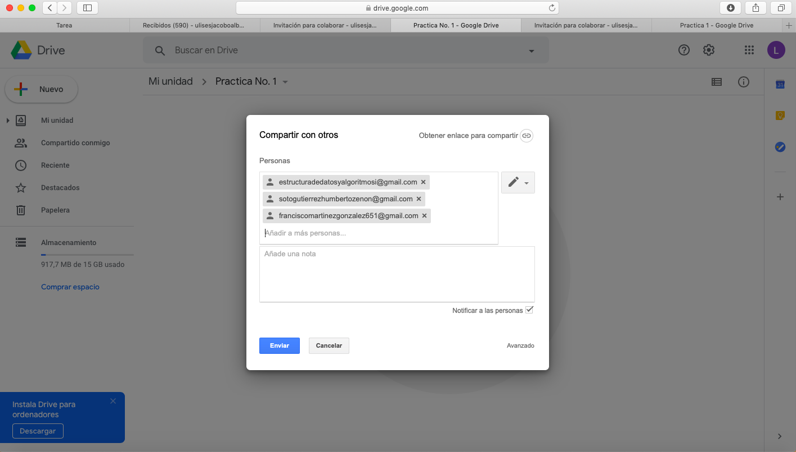

1. Crear una cuenta en ***OneNote y crea un*** documento con el resumen de lo visto en la primera semana de clases. Ver ejemplo de la página 7 y 8 de la guía práctica de las salas de laboratorio a y b

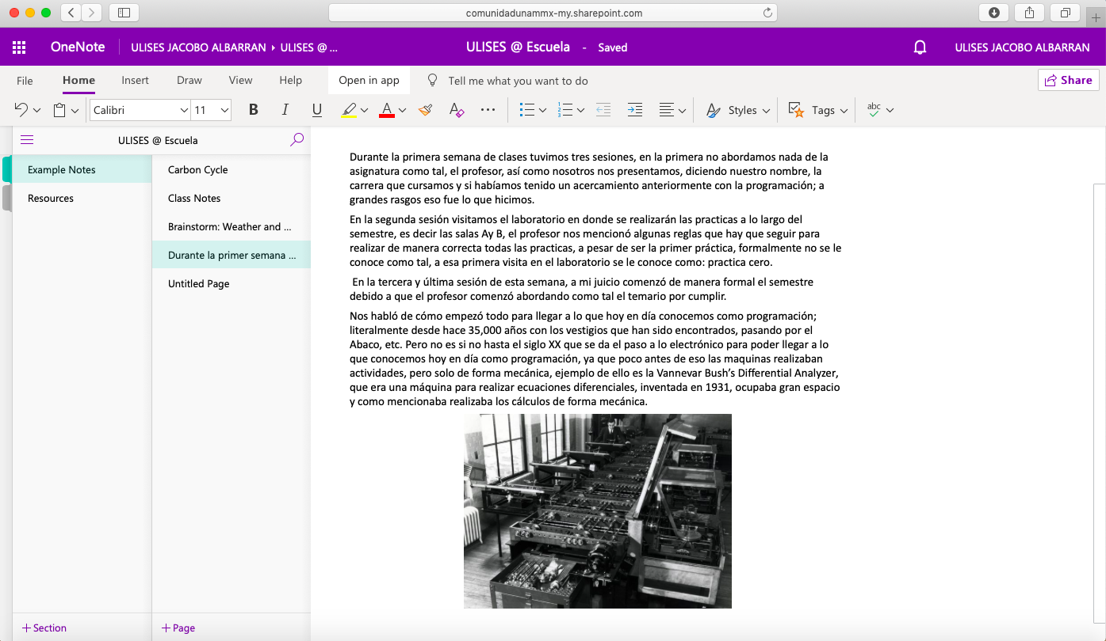

1. Realiza una búsqueda en Google utilizando la etiqueta de autor sobre el “Lenguaje de programación en C”. Qué tipo de resultados obtienes.

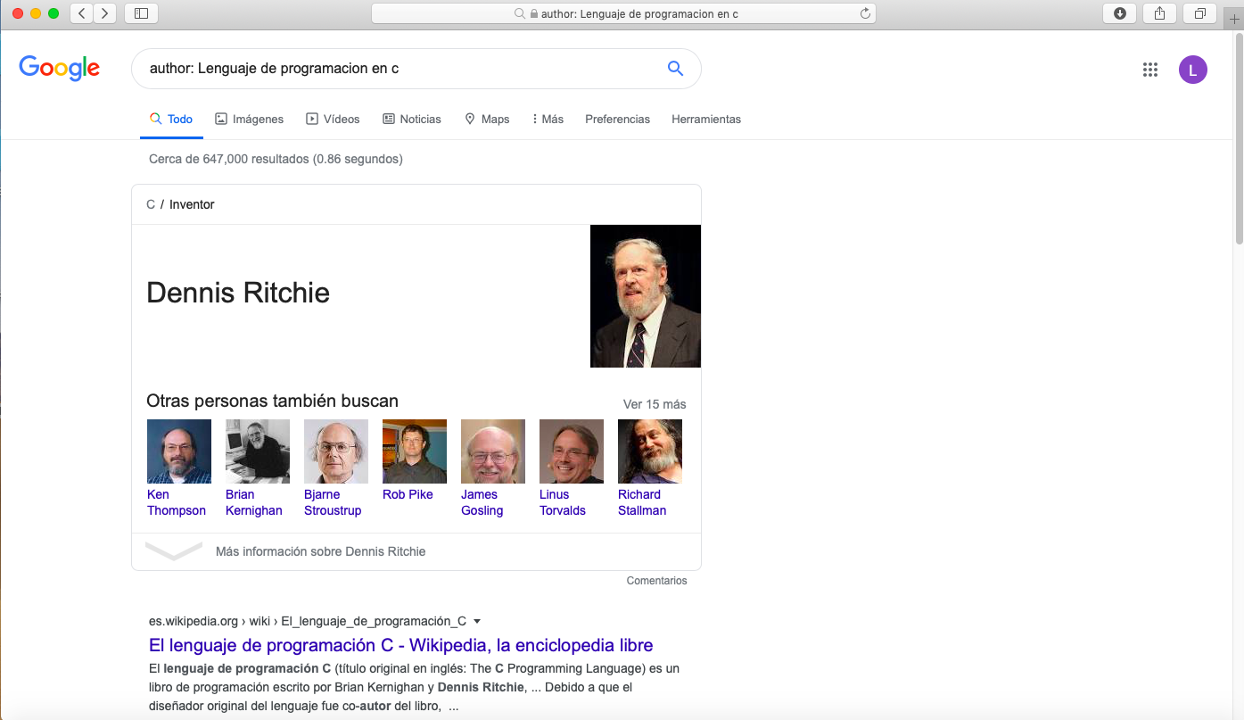

1. Utilizando Google obtén la definición de una “máquina de Turing”(antepón la palabra “define:” Ver página 16 de la guía práctica de las salas de laboratorio a y b). Pon aquí el resultado

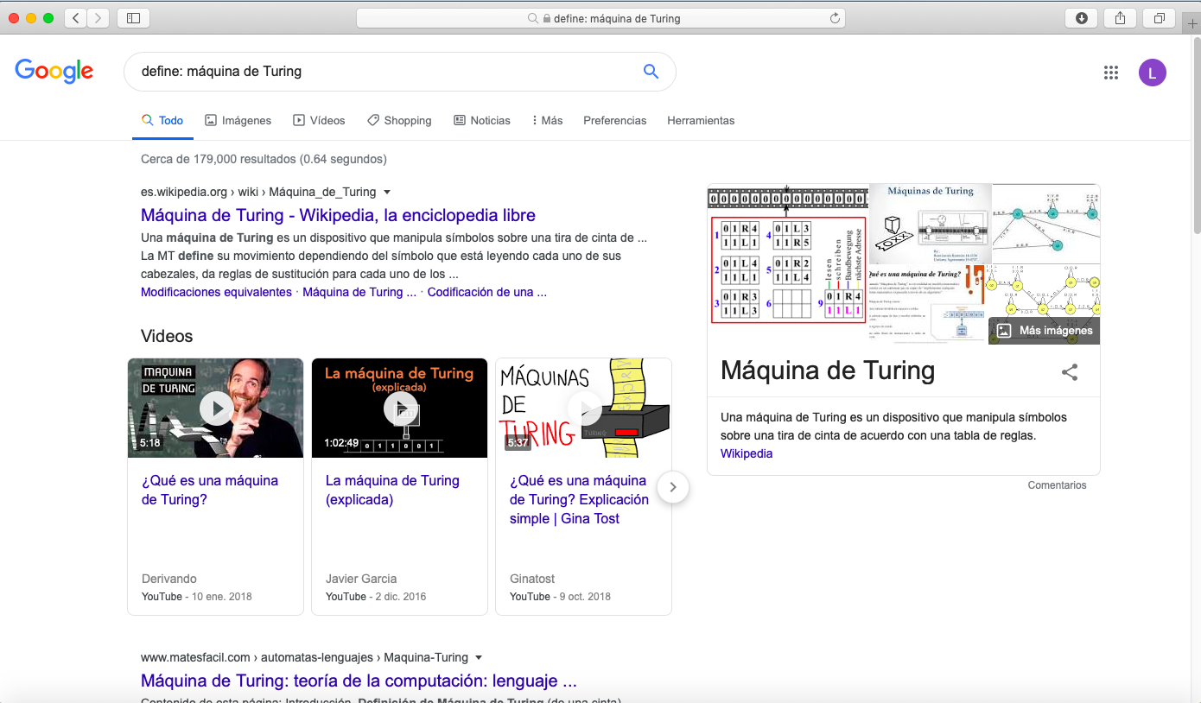

1. Utilizando google grafica el sen, cos, tan, ctan. Ver página 17 de la guía práctica de las salas de laboratorio a y b.

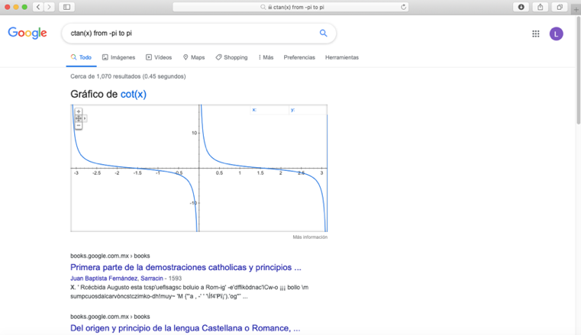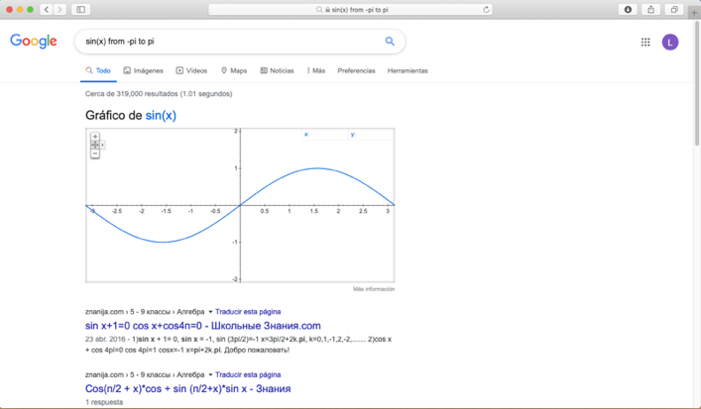

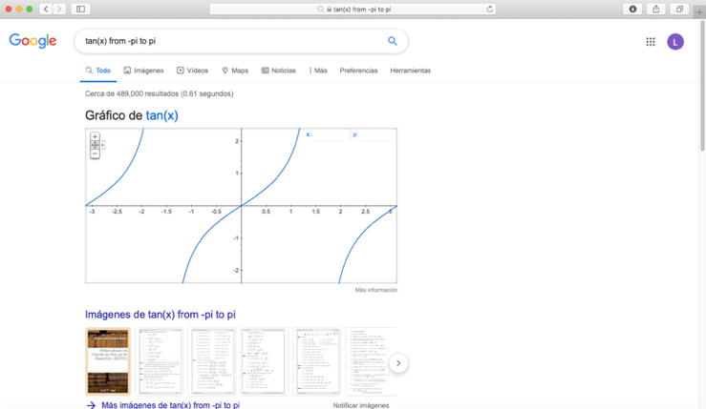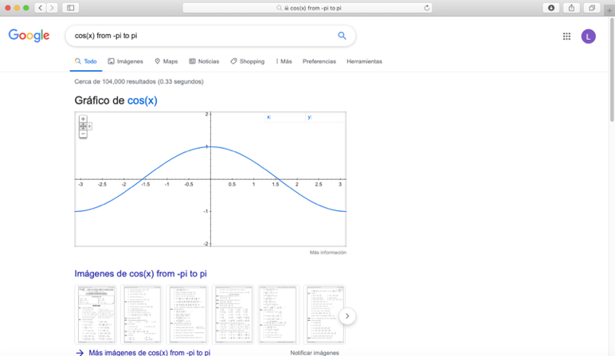

1. Utiliza “intitle: intext: y filetype:” para encontrar pdf’s sobre sistemas operativos unix

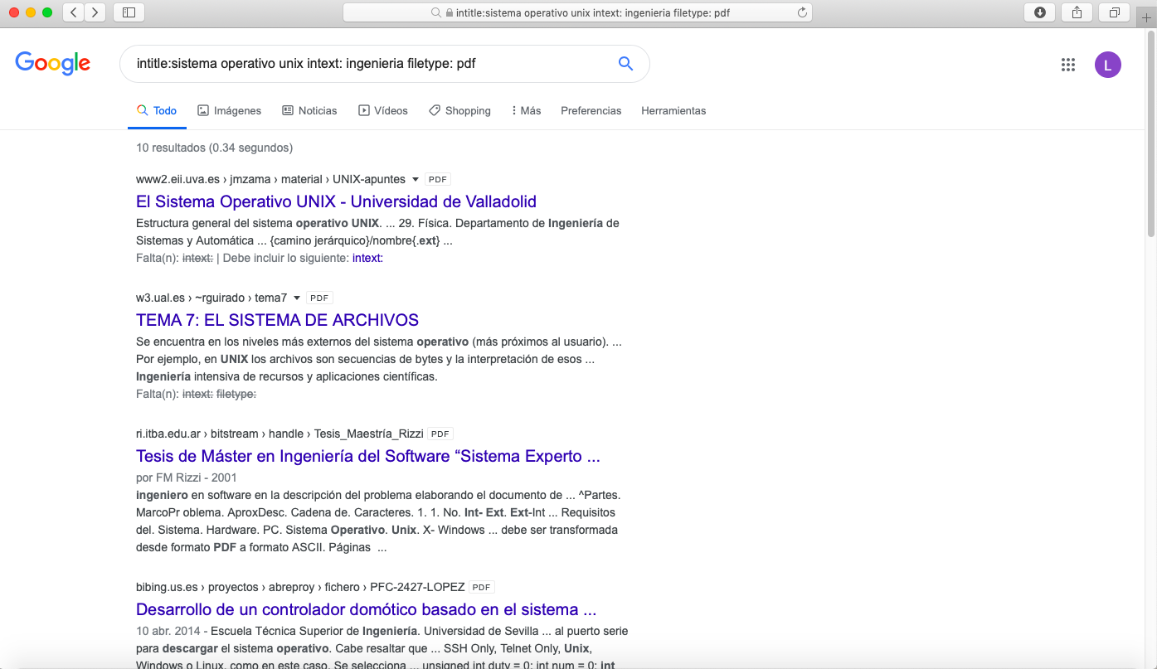

1. Utilizandolacalculadoradegoogleresuelvelassiguientesoperaciones:

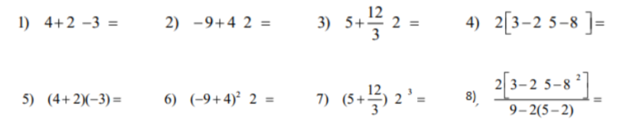

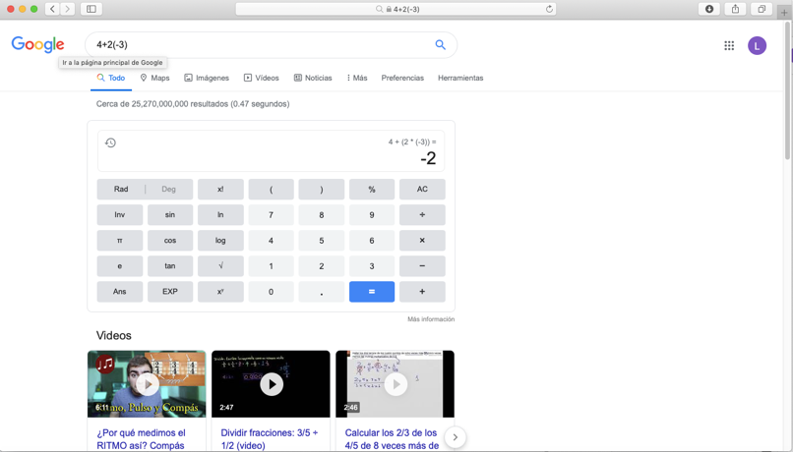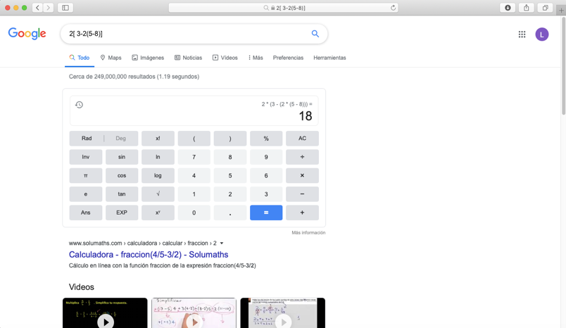  
  
  
  
  
  
  
  
  
  
  
  
  
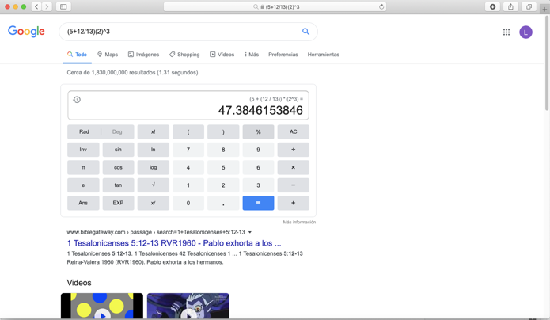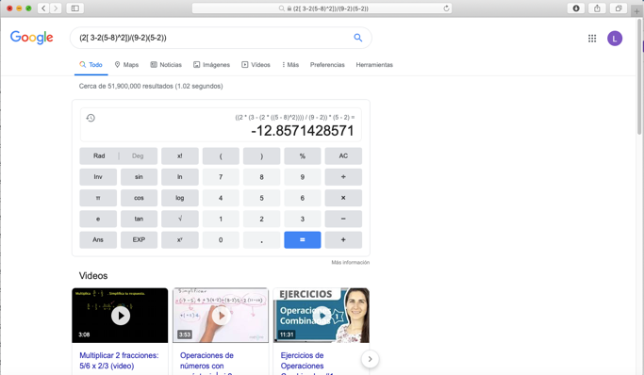  
  
  
  
  
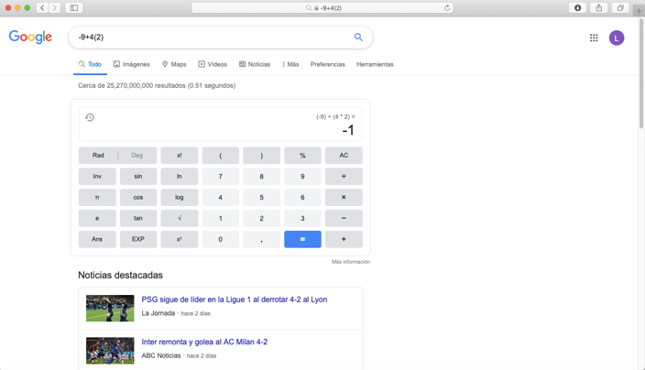  
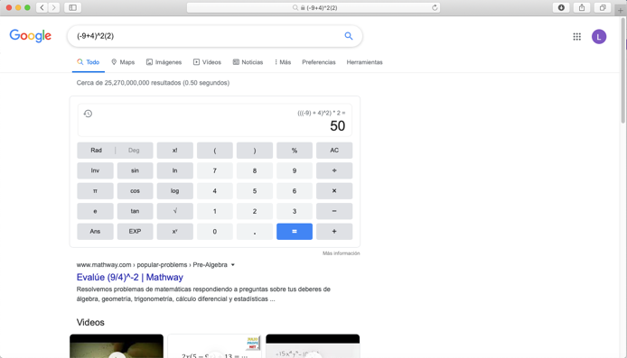  
  
  
  
  
  
  
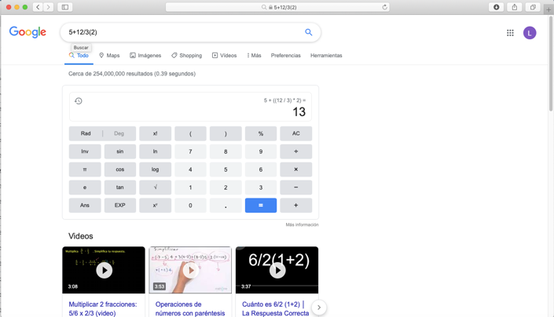  
  
  
  
  
  
  
  
  
  
  
  
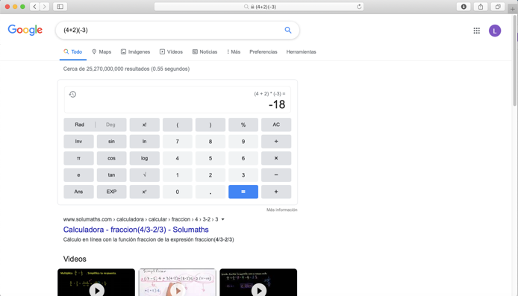

1. De los Catálogos y Recursos Electrónicos de la UNAM entrar en la sección de libros y buscar los libros “Programación en C”. Busca en las bibliotecas de la Facultad de Ingeniería y en la Biblioteca central. Describir cuantos libros existen, si están disponibles en texto completo. Si los resultados son muy extensos utiliza para ello los operadores booleanos (or, and) para refinar la búsqueda y reducir el número de libros.

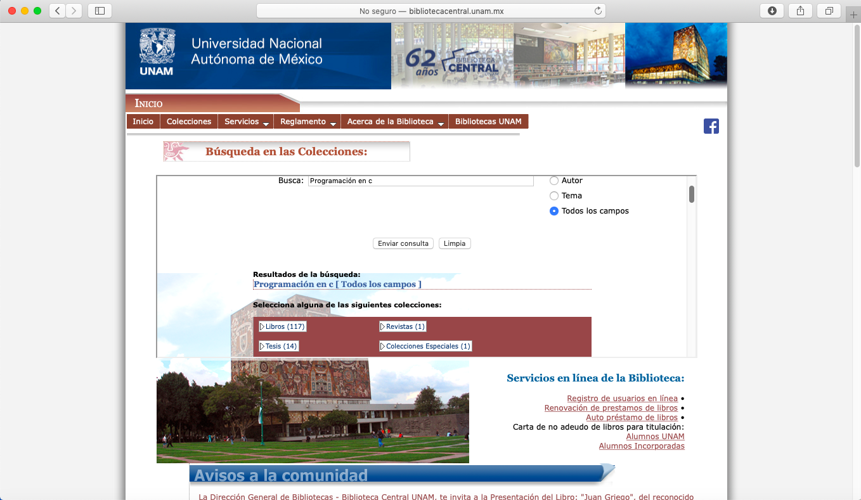

En biblioteca central hay 117 libros, además de 14 tesis una revista y una colección especial.

Mientras que en la biblioteca de la Facultad de Ingeniería:

13 en la ERB - Biblioteca Enrique Rivero Borrell Conjunto sur área Ciencias Básicas. CU

|  |
| --- |
| Y 11 en la ADJ - Biblioteca Antonio Dovalí Jaime Edificio “A”, conjunto norte de la Facultad. CU |

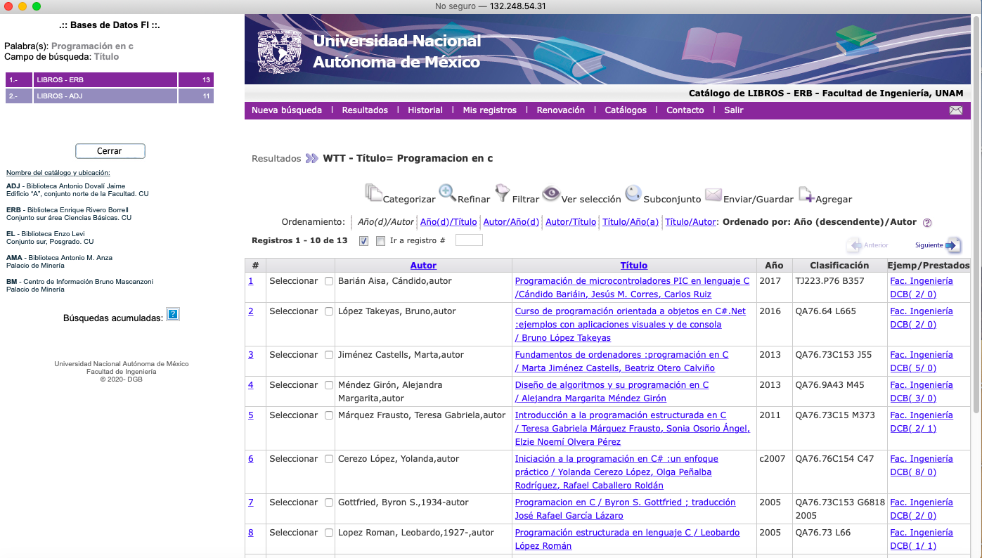

|  |
| --- |
|  |
|  |
| 1. Hacer la actividad de casa de la página 18. Sobre el uso de Github   Adjunto el link del repositorio creado: <https://github.com/ulisesjacoboalbarran/Practica1_fdp> |

Concluciones:

La practica se llevo a cabo de forma adecuada, a mi juicio el objetivo se cumplio, debido a que pudimos realizar un repositorio de almacenamiento en linea, ademas de usar las herramientas de busqueda, que hasta hace una semana eran desconocidas para mi.